

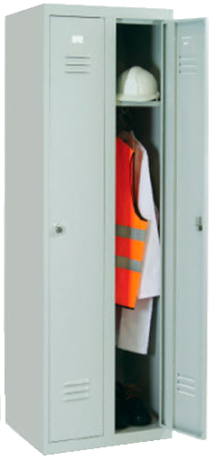
REIHENSPINDE
(WRC2)

Merkmale:
Reihenspinde auf Sockel mit Drehriegel
Grösse:
Höhe: 180 cm
Breite: 60 cm
Tiefe: 50 cm
Farbe Grau (RAL 7035)


FLÜGELTÜRENSCHRANK
(FLC18)
Merkmale:
Metall Flügeltürenschrank
geliefert mit 4 Regalen aus gleicher Farbe
Grösse:
Höhe: 180 cm
Breite: 80 cm
Tiefe: 38 cm
Farbe Grau (RAL 7035)

BESTELLSCHEIN

Ich möchte eine Dokumentation erhalten
Ich möchte einen Vertreter treffen
Ich bestelle :
…… Reihenspinde – WRC2 – 149.-
…… Flügeltürenschrank – FLC18 – 129.-

Lieferadresse :
Name, Vorname : …………………………………………………………………………
Adresse : ………………………………………………………………………………………….
Telefonnummer :….…………………………………………………………………………….
E-mail : ………………………………………………………………………………………….

Rechnungsadresse :
Name, Vorname : …………………………………………………………………………
Adresse : ………………………………………………………………………………….
Telefonnummer :……………………………………………………………………………….
E-mail : ………………………………………………………………………………………….

UNTERSCHRIFT

